Ocaña, 31 de Julio de 2026

Señores:
ESE HOSPITAL EMIRO QUINTERO CAÑIZARES

Asunto: PRESENTACIÓN DE CUENTA.

Liceth Karina Pino Areniz , identificado (a) con la cédula de ciudadanía 37.332.259 expedida Ocaña Norte de Santander, me permito mediante el presente escrito, presentar los documentos que se anexan a la presente para que sean revisados por quien corresponda en la ESE Hospital Emiro Quintero Cañizares, con base a los siguientes datos, a saber:

VALOR DEL CONTRATO | $ 6.600.000
VALOR CUENTA A PRESENTAR | $ 2.200.000
PERIODO DEL SERVICIO PRESTADO | DEL 1 AL 31 DE JULIO DE 2026
SUPERVISOR DEL CONTRATO | HOLGER ALEXIS SANTOS MALDONADO

Se presentan como soporte de la cuenta correspondiente, los siguientes documentos:

 | CONTRATISTA
SOPORTES | APLICA | CUMPLE
1. Factura Electrónica | NO
2.Cuenta de Cobro | SI | X
3. Informe de Actividades | SI | X
4. Pago de la Planilla de seguridad social | SI | X

Atentamente,


__________________________________________
LICETH KARINA PINO ARENIZ
CC.37.332.259

ESE HOSPITAL EMIRO QUINTERO CAÑIZARES
NIT 890.501.438-1

CUENTA DE COBRO No. 1
CONTRATO No 506-2026

DEBE A:
LICETH KARINA PINO ARENIZ
CC.37332259

LA SUMA DE:
DOS MILLONES DOSCIENTOS MIL PESOS M/CTE. ($2.200.000)

PERIODO:
DEL 01 AL 31 DE JULIO DE 2026

POR CONCEPTO DE: PRESTACIÓN DE SERVICIO DE APOYO COMO AUXILIAR DE ENFERMERÍA PARA LA EJECUCIÓN DE LAS ACCIONES PLASMADAS EN EL PLAN DE ACCIÓN EN SALUD (PAS) EN LO PERTINENTE A LAS DIMENSIONES CONTRATADAS COMO LO INDICA EL CONTRATO INTERADMINISTRATIVO No. SDH SIP 002 SUSCRITO ENTRE LA ALCALDÍA MUNICIPAL DE OCAÑA Y LA ESE HEQC PARA LA VIGENCIA 2026.

"Se tomarán como Costos o Deducciones Asociados a la Rentas de Trabajo por los Servicios Prestados (Rentas Exentas del Numeral 10 del Artículo 206 de ET” | SI | NO
 | x

Cordialmente,
____________________________________
LICETH KARINA PINO ARENIZ
37.332.259 expedida en Ocaña Norte de Santander
Cuenta Bancaria: 226070150389 Banco Davivienda

INFORME DE ACTIVIDADES

NOMBRE | LICETH KARINA PINO ARENIZ | CÉDULA | 37.332.259
SUPERVISOR | SUBGERENCIA CIENTIFICA | SERVICIO/ÁREA | H.E.Q.C. – PIC MUNICIPIO DE OCAÑA 2026
PERFIL | AUXILIAR DE ENFERMERÍA | PERIODO DEL INFORME | DEL 01 AL 31 DE JULIO DE 2026
No. CONTRATO | 506-2026
OBJETO | PRESTACIÓN DE SERVICIO DE APOYO COMO AUXILIAR DE ENFERMERÍA PARA LA EJECUCIÓN DE LAS ACCIONES PLASMADAS EN EL PLAN DE ACCIÓN EN SALUD (PAS) EN LO PERTINENTE A LAS DIMENSIONES CONTRATADAS COMO LO INDICA EL CONTRATO INTERADMINISTRATIVO No. SDH SIP 002 SUSCRITO ENTRE LA ALCALDÍA MUNICIPAL DE OCAÑA Y LA ESE HEQC PARA LA VIGENCIA 2026.
VIGENCIA | 3 MESES

CONTROL DE ACTIVIDADES
N | bOBLIGACIONES ESPECIFICAS | ACTIVIDAD EJECUTADA | EVIDENCIA DE LA ACTIVIDAD
1 | Desarrollar una estrategia de Información en salud para Fortalecer conocimientos y prácticas saludables relacionadas con el con la promoción y prevención de la salud frente al uso de pesticidas (plaguicidas) y la prevención de intoxicaciones (mínimo 200 hogares)zona rural. | Capacitación realizada por los profesionales de la Dimensión de Salud Ambiental a las auxiliares de enfermería del Plan de Intervenciones Colectivas (PIC) 2026 – Entorno Hogar, con el propósito de fortalecer los conocimientos sobre la estrategia de información en salud relacionada con el uso seguro de pesticidas (plaguicidas) y la prevención de intoxicaciones, especialmente en la población de la zona rural. Durante la jornada se abordaron temas sobre el almacenamiento, manipulación y aplicación segura de plaguicidas, el uso adecuado de elementos de protección personal, el reconocimiento de signos y síntomas de intoxicación, las medidas de prevención, las acciones de respuesta ante una exposición y la activación de las rutas de atención, brindando lineamientos técnicos para el desarrollo de las actividades educativas casa a casa en el Entorno Hogar. | 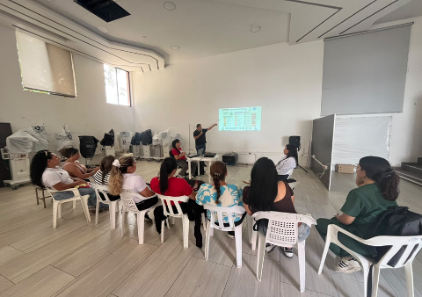
2 | Fortalecer prácticas saludables en el hogar para la prevención de enfermedades asociadas a factores ambientales (agua, saneamiento, residuos, vectores, aire), mediante acciones educativas, acompañamiento familiar e intervención comunitaria. Realizar procesos educativos dirigidos a familias sobre: Manejo seguro del agua, (almacenamiento, cloración), Higiene del hogar, Manejo adecuado de residuos sólidos Prevención de enfermedades transmitidas por vectores (dengue, zika), Manipulación segura de alimentos, Caracterizar riesgos en el hogar: Criaderos de mosquitos, Contaminación del agua, Acumulación de residuos, Riesgos por animales (mínimo 300 hogares ) paso de la basura es jueves. | 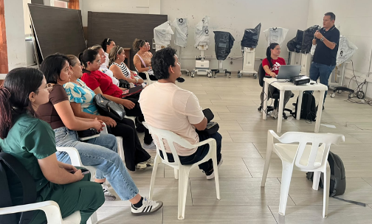  Capacitación realizada por los profesionales de la Dimensión de Salud Ambiental a las auxiliares de enfermería del Plan de Intervenciones Colectivas (PIC) 2026 – Entorno Hogar, con el propósito de fortalecer los conocimientos sobre la estrategia de información en salud orientada a promover prácticas saludables en el hogar. Durante la jornada se abordaron temas relacionados con el manejo seguro del agua para consumo humano, el saneamiento básico, el manejo adecuado de residuos sólidos, la prevención de enfermedades transmitidas por vectores, la manipulación segura de alimentos y la identificación de riesgos ambientales, brindando lineamientos técnicos para el desarrollo de las actividades educativas casa a casa y el fortalecimiento de las acciones de promoción de la salud y prevención de la enfermedad en la comunidad.
3 | Desarrollar 5 jornadas de salud como estrategia de intervención colectiva orientada a la promoción de la salud y prevención de la enfermedad, que permita identificar riesgos en salud y activar rutas de atención, mediante el despliegue de equipos interdisciplinarios en comunidades con barreras de acceso, priorizando población vulnerable y zonas rurales o dispersas. | Desarrollo de la Primera Jornada de Salud realizada por el equipo interdisciplinario del Plan de Intervenciones Colectivas (PIC) 2026 – Entorno Hogar en la vereda Mariquita, donde se llevaron a cabo acciones integrales de promoción de la salud y prevención de la enfermedad, incluyendo educación en salud, vacunación, tamizajes, orientación en salud sexual y reproductiva, prevención de enfermedades transmitidas por vectores, salud ambiental, valoración nutricional e identificación de riesgos en salud. Durante la jornada se brindó atención a la comunidad mediante la oferta de los diferentes servicios del PIC, fortaleciendo el acceso a los servicios de salud, la detección oportuna de factores de riesgo y la activación de las rutas de atención correspondientes, contribuyendo al mejoramiento de las condiciones de salud de la población intervenida.
4 | Desarrollar un proceso de información en salud en sobre signos de alarma y factores de riesgo para cáncer de mama e importancia del autoexamen de mama y examen clínico a partir de los 40 años, con los ciclos vitales juventud, adultez y adulto mayor del entorno comunitario del ámbito urbano y rural (Mínimo 500 Hogares). | Capacitación realizada por los profesionales de la dimensión de Enfermedades No Transmisibles a las auxiliares de enfermería del Plan de Intervenciones Colectivas (PIC), sobre signos de alarma, factores de riesgo para cáncer de mama e importancia del autoexamen de mama y el examen clínico, como preparación para el desarrollo de las actividades educativas en el entorno hogar. | 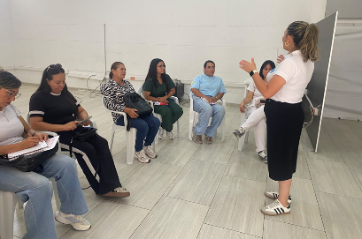
5 | Diseñar e implementar 1 estrategias de Información en Salud orientada a la prevención de las ITS, dirigida a la comunidad, mediante la difusión de mensajes claros sobre factores de riesgo, prácticas protectoras, reducción del estigma y activación de rutas de atención, en el entorno hogar, (mínimo 200 hogares). | Reunión con el presidente de la Junta de Acción Comunal de la vereda Espíritu Santo para coordinar el inicio de la estrategia de información en salud orientada a la prevención de las Infecciones de Transmisión Sexual (ITS) en el entorno hogar. | 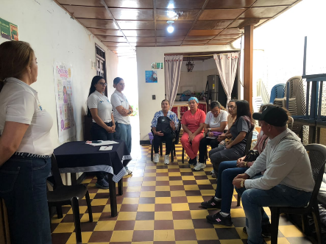
6 | Realizar una estrategia de información en salud casa a casa dirigida a población adolescentes, jóvenes y mujeres en edad fértil, orientadas a la promoción de la salud sexual y reproductiva, la identificación de factores de riesgo y la activación de rutas de atención, incluyendo la socialización de la importancia de la citología cervicouterina, las edades recomendadas y la periodicidad para su realización. | Capacitación realizada por los profesionales del Plan de Intervenciones Colectivas (PIC) a las auxiliares de enfermería sobre la estrategia de información en salud casa a casa dirigida a adolescentes, jóvenes y mujeres en edad fértil, orientada a la promoción de la salud sexual y reproductiva, la identificación de factores de riesgo y la activación de las rutas de atención. Durante la jornada se socializó la importancia de la citología cervicouterina, las edades recomendadas para su realización, la periodicidad del examen y las acciones educativas que serán desarrolladas durante las intervenciones en el Entorno Hogar. | 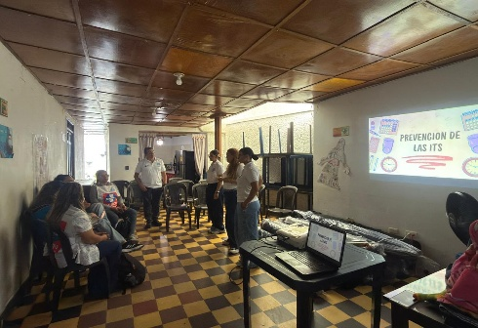
7 | Apoyo a la implementación de jornadas de desparasitación antihelmíntica dirigidas a población infantil y grupos priorizados del municipio de Ocaña, articuladas con acciones de promoción y prevención en salud., se realizará tamizaje nutricional mediante la toma de peso y talla, con el fin de identificar oportunamente riesgos de desnutrición en la población intervenida. Estas acciones se desarrollarán en los entornos comunitario y hogar, garantizando cobertura efectiva, priorizando población vulnerable y de mayor riesgo. | - Reunión de socialización realizada por la profesional de la dimensión de Seguridad Alimentaria y Nutricional (SAN) con las auxiliares de enfermería del Plan de Intervenciones Colectivas (PIC), en la que se explicaron los formatos de registro, la metodología de intervención, se realizó la entrega del medicamento antihelmíntico y se estableció el cronograma de actividades para los días 14, 15 y 16 de julio de 2026.  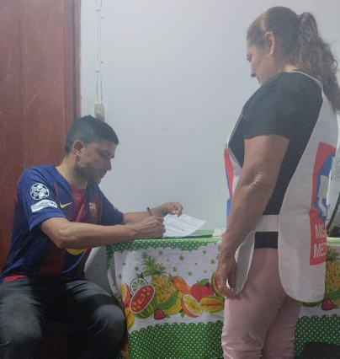  - Entrega de oficio al presidente de la Junta de Acción Comunal de la vereda Llano Verde, con el propósito de concertar la asignación de espacios comunitarios para el desarrollo de las jornadas de tamizaje nutricional y desparasitación antihelmíntica dirigidas a niños y niñas de 5 a 14 años. Durante la visita se socializó el objetivo de la actividad, se coordinó la disponibilidad del espacio comunitario y se solicitó el apoyo para la divulgación de la jornada y la convocatoria de la población priorizada, con el fin de garantizar la adecuada ejecución de las actividades y el cumplimiento de las metas establecidas.  - Entrega de oficio al presidente de la Junta de Acción Comunal del barrio Camino Real, con el propósito de concertar la asignación de espacios comunitarios para el desarrollo de las jornadas de tamizaje nutricional y desparasitación antihelmíntica dirigidas a niños y niñas de 5 a 14 años. Durante la visita se socializó el objetivo de la actividad, se coordinó la disponibilidad del espacio comunitario y se solicitó el apoyo para la divulgación de la jornada y la convocatoria de la población priorizada, con el fin de garantizar la adecuada ejecución de las actividades y el cumplimiento de las metas establecidas.  - Entrega de oficio al presidente de la Junta de Acción Comunal del barrio Santa Clara, con el propósito de concertar la asignación de espacios comunitarios para el desarrollo de las jornadas de tamizaje nutricional y desparasitación antihelmíntica dirigidas a niños y niñas de 5 a 14 años. Durante la visita se socializó el objetivo de la actividad, se coordinó la disponibilidad del espacio comunitario y se solicitó el apoyo para la divulgación de la jornada y la convocatoria de la población priorizada, con el fin de garantizar la adecuada ejecución de las actividades y el cumplimiento de las metas establecidas.  - Entrega de oficio al presidente de la Junta de Acción Comunal del barrio Colinas de la Esperanza, con el propósito de concertar la asignación de espacios comunitarios para el desarrollo de las jornadas de tamizaje nutricional y desparasitación antihelmíntica dirigidas a niños y niñas de 5 a 14 años. Durante la visita se socializó el objetivo de la actividad, se coordinó la disponibilidad del espacio comunitario y se solicitó el apoyo para la divulgación de la jornada y la convocatoria de la población priorizada, con el fin de garantizar la adecuada ejecución de las actividades y el cumplimiento de las metas establecidas.  - Entrega de oficio al presidente de la Junta de Acción Comunal del barrio Ciudadela Deportiva, con el propósito de concertar la asignación de espacios comunitarios para el desarrollo de las jornadas de tamizaje nutricional y desparasitación antihelmíntica dirigidas a niños y niñas de 5 a 14 años. Durante la visita se socializó el objetivo de la actividad, se coordinó el lugar de atención y se solicitó el apoyo para la divulgación y convocatoria de la comunidad, con el fin de garantizar la participación de la población priorizada.  - Entrega de oficio al presidente de la Junta de Acción Comunal del barrio La Perla, con el propósito de concertar la asignación de espacios comunitarios para el desarrollo de las jornadas de tamizaje nutricional y desparasitación antihelmíntica dirigidas a niños y niñas de 5 a 14 años. Durante la visita se socializó el objetivo de la actividad, se coordinó la disponibilidad del espacio comunitario y se solicitó el apoyo para la difusión de la jornada y la convocatoria de la población priorizada, con el fin de garantizar una adecuada participación y el cumplimiento de las metas establecidas.  - Entrega de oficio al presidente de la Junta de Acción Comunal del barrio Bermejal, con el propósito de concertar la asignación de espacios comunitarios para el desarrollo de las jornadas de tamizaje nutricional y desparasitación antihelmíntica dirigidas a niños y niñas de 5 a 14 años. Durante la visita se socializó el objetivo de la actividad, se coordinó la disponibilidad del espacio para la realización de la jornada y se solicitó el apoyo para la difusión de la información y la convocatoria de la comunidad, con el fin de garantizar la participación de la población priorizada.  - Entrega de oficio al presidente de la Junta de Acción Comunal del barrio Colinas de la Esperanza, con el propósito de concertar la asignación de espacios comunitarios para el desarrollo de las jornadas de tamizaje nutricional y desparasitación antihelmíntica dirigidas a niños y niñas de 5 a 14 años. Durante la visita se socializó el objetivo de la actividad, se coordinó la disponibilidad del espacio comunitario y se solicitó el apoyo para la divulgación de la jornada y la convocatoria de la población priorizada, con el fin de garantizar la adecuada ejecución de las actividades y el cumplimiento de las metas establecidas.  - Desarrollo de la jornada casa a casa de tamizaje nutricional y desparasitación antihelmíntica en el barrio Santa Clara, donde el equipo del Plan de Intervenciones Colectivas (PIC) 2026 – Entorno Hogar realizó el tamizaje nutricional mediante la toma de peso y talla, así como la administración del medicamento antihelmíntico a niños y niñas de 5 a 14 años, con el fin de identificar oportunamente riesgos de desnutrición, prevenir enfermedades parasitarias, promover prácticas saludables y realizar la activación de las rutas de atención cuando fue necesario.  - Desarrollo de la jornada casa a casa de tamizaje nutricional y desparasitación antihelmíntica en el barrio Ciudadela Deportiva, donde el equipo del Plan de Intervenciones Colectivas (PIC) 2026 – Entorno Hogar realizó el tamizaje nutricional mediante la toma de peso y talla, así como la administración del medicamento antihelmíntico a niños y niñas de 5 a 14 años, con el propósito de identificar oportunamente riesgos de desnutrición, prevenir enfermedades parasitarias, promover hábitos de alimentación saludable y fortalecer las acciones de promoción de la salud y prevención de la enfermedad en la población infantil.  - Desarrollo de la jornada casa a casa de tamizaje nutricional y desparasitación antihelmíntica en el barrio Colinas de la Esperanza, donde el equipo del Plan de Intervenciones Colectivas (PIC) 2026 – Entorno Hogar realizó el tamizaje nutricional mediante la toma de peso y talla, así como la administración del medicamento antihelmíntico a niños y niñas de 5 a 14 años, con el propósito de identificar oportunamente riesgos de desnutrición, prevenir enfermedades parasitarias, promover hábitos de alimentación saludable y fortalecer las acciones de promoción de la salud y prevención de la enfermedad en la población infantil.  - Desarrollo de la jornada casa a casa de tamizaje nutricional y desparasitación antihelmíntica en el barrio Camino Real, donde el equipo del Plan de Intervenciones Colectivas (PIC) 2026 – Entorno Hogar realizó el tamizaje nutricional mediante la toma de peso y talla, así como la administración del medicamento antihelmíntico a niños y niñas de 5 a 14 años, con el propósito de identificar oportunamente riesgos de desnutrición, prevenir enfermedades parasitarias, promover hábitos de alimentación saludable y fortalecer las acciones de promoción de la salud y prevención de la enfermedad en la población infantil.  - Desarrollo de la jornada casa a casa de tamizaje nutricional en el barrio La Perla, donde el equipo del Plan de Intervenciones Colectivas (PIC) 2026 – Entorno Hogar realizó la toma de peso y talla a niños y niñas de 5 a 14 años, con el propósito de identificar oportunamente riesgos de desnutrición, promover prácticas de alimentación saludable y activar las rutas de atención en los casos que lo requirieron, contribuyendo al fortalecimiento de las acciones de promoción de la salud y prevención de la enfermedad en la comunidad.  - Desparasitación antihelmíntica en el barrio Colinas de la Provincia, donde el equipo del Plan de Intervenciones Colectivas (PIC) 2026 – Entorno Hogar realizó el tamizaje nutricional mediante la toma de peso y talla, así como la administración del medicamento antihelmíntico a niños y niñas de 5 a 14 años, con el propósito de identificar oportunamente riesgos de desnutrición, prevenir enfermedades parasitarias, promover hábitos de vida saludables y activar las rutas de atención cuando fue necesario.  - Desarrollo de la jornada casa a casa de tamizaje nutricional y desparasitación antihelmíntica en la vereda Bermejal Rural, donde el equipo del Plan de Intervenciones Colectivas (PIC) 2026 – Entorno Hogar realizó el tamizaje nutricional mediante la toma de peso y talla, así como la administración del medicamento antihelmíntico a niños y niñas de 5 a 14 años, con el propósito de identificar oportunamente riesgos de desnutrición, prevenir enfermedades parasitarias, promover prácticas de alimentación saludable y fortalecer las acciones de promoción de la salud y prevención de la enfermedad en la población infantil.  - Desarrollo de la jornada casa a casa de tamizaje nutricional y desparasitación antihelmíntica en la vereda Llano Verde, donde el equipo del Plan de Intervenciones Colectivas (PIC) 2026 – Entorno Hogar realizó el tamizaje nutricional mediante la toma de peso y talla, así como la administración del medicamento antihelmíntico a niños y niñas de 5 a 14 años, con el propósito de identificar oportunamente riesgos de desnutrición, prevenir enfermedades parasitarias, promover prácticas de alimentación saludable y fortalecer las acciones de promoción de la salud y prevención de la enfermedad en la población infantil. | 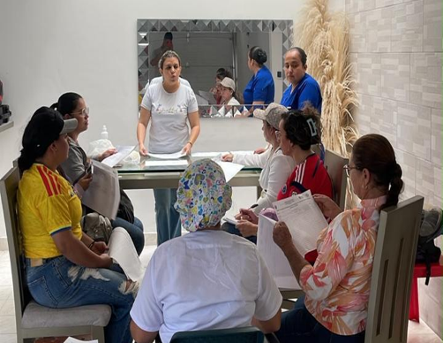  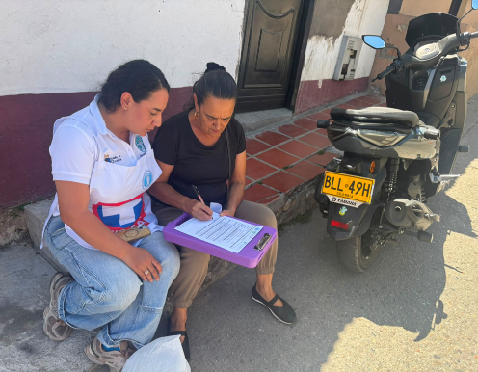  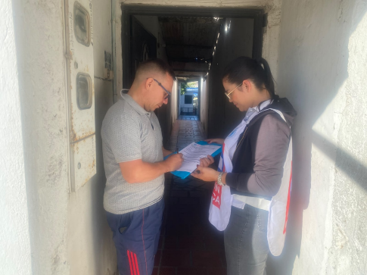  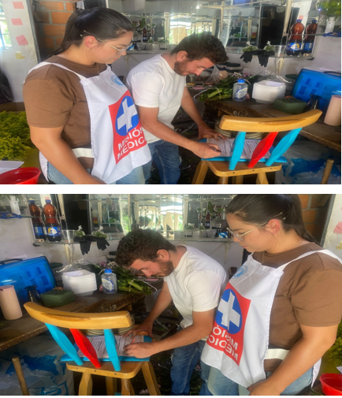  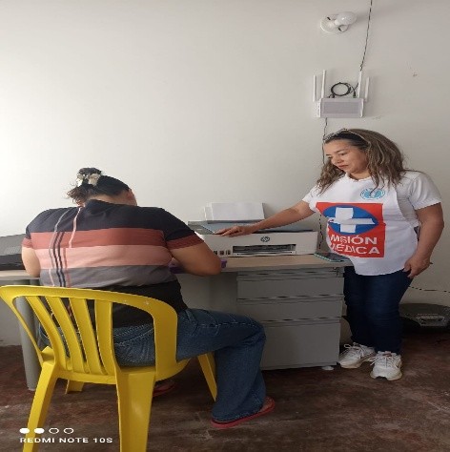  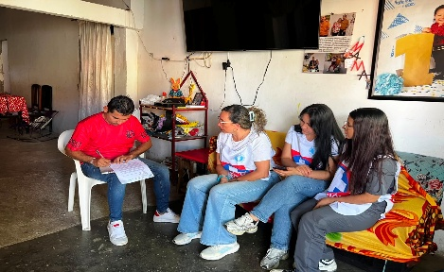  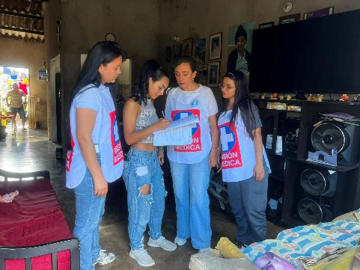  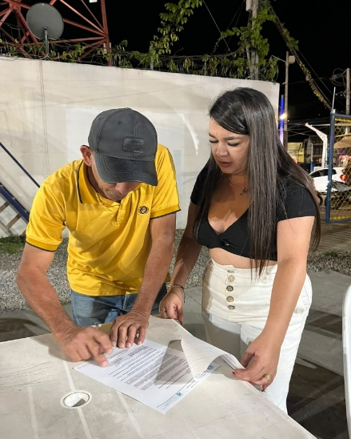  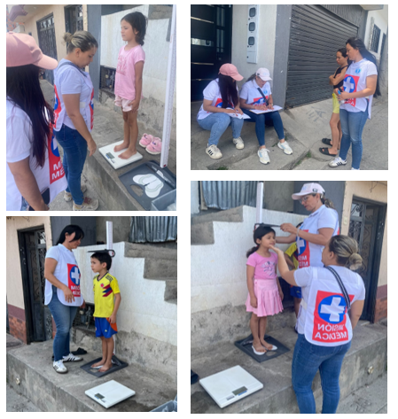  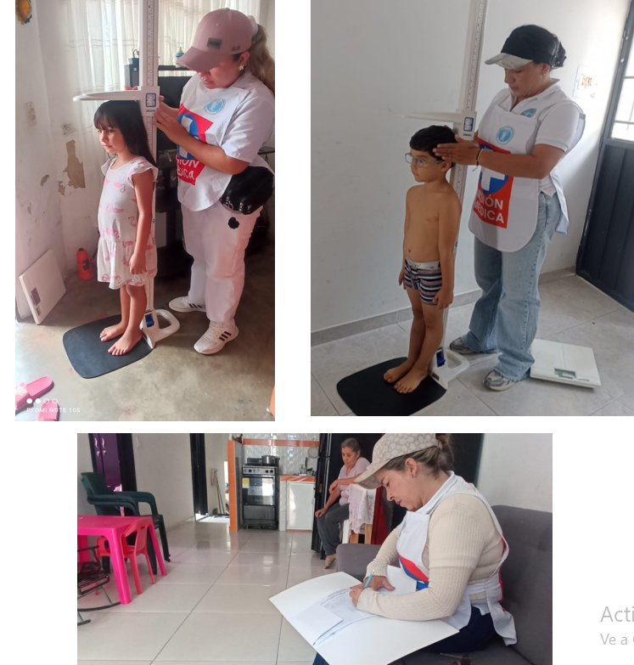  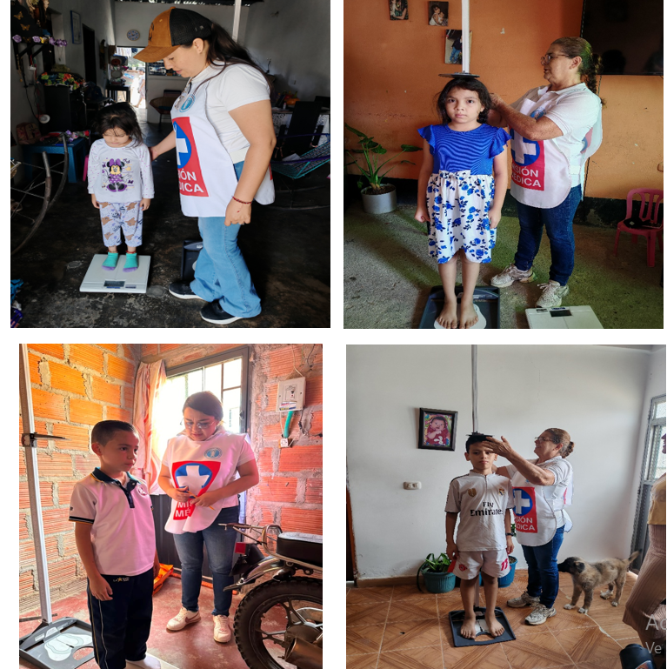  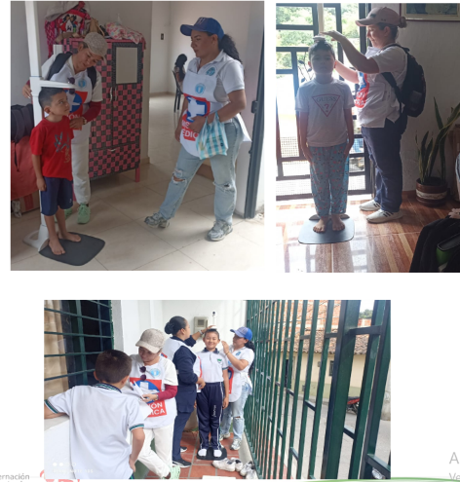  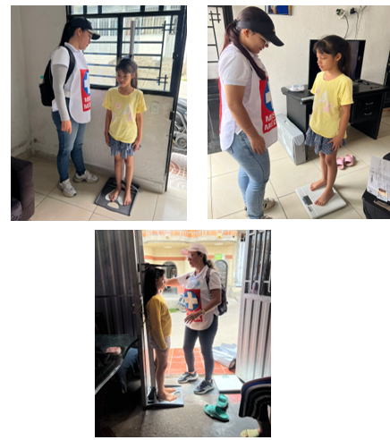  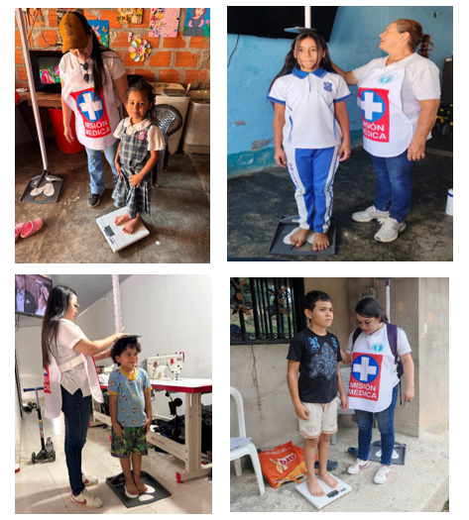  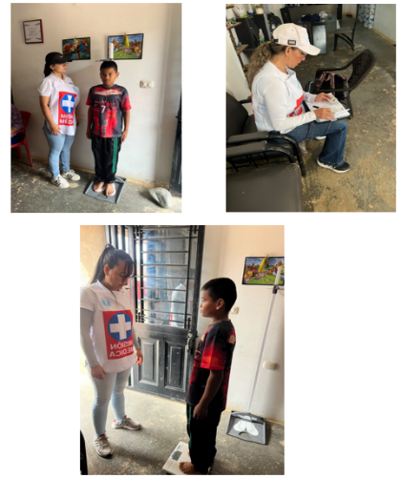  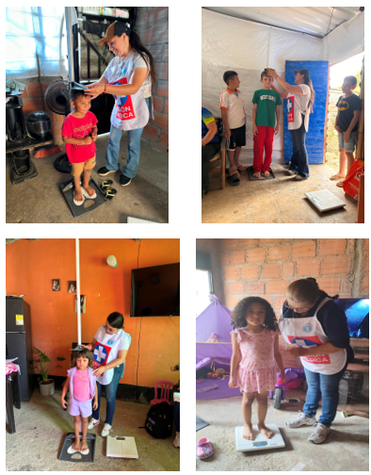
8 | Desarrollar seis (6) jornadas participativas orientadas a la identificación y eliminación de criaderos de vectores transmisores de enfermedades (dengue, Chikunguña, zika, malaria y leishmaniasis), mediante la recolección de inservibles y la intervención en viviendas, (mínimo 300 vivienda). espacios públicos, instituciones educativas y entornos comunitarios, fortaleciendo la corresponsabilidad social y ambiental, la participación comunitaria y la adopción de prácticas sostenibles de prevención. | 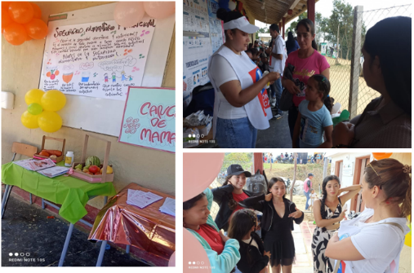  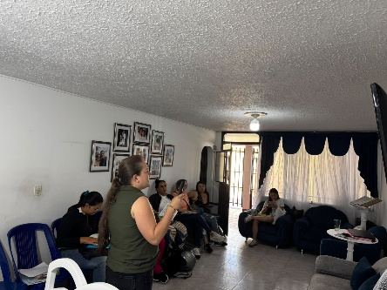  Descripción: Reunión de socialización realizada por las profesionales de la Dimensión de Enfermedades Transmisibles a las auxiliares de enfermería del Plan de Intervenciones Colectivas (PIC) 2026 – Entorno Hogar, con el propósito de brindar los lineamientos técnicos para el desarrollo de las jornadas participativas para el control de vectores. Durante la capacitación se explicó la metodología para la identificación y eliminación de criaderos de vectores transmisores de enfermedades como dengue, chikunguña, zika, malaria y leishmaniasis, así como la recolección de inservibles, la intervención en viviendas, instituciones educativas, espacios públicos y entornos comunitarios, promoviendo la corresponsabilidad social y ambiental, la adopción de prácticas preventivas y el diligenciamiento de los formatos establecidos para la ejecución de las actividades en el Entorno Hogar.
9 | Realizar acciones de búsqueda activa comunitaria orientadas a la identificación temprana de casos presuntivos de tuberculosis, mediante la caracterización de sintomáticos respiratorios, en contactos de pacientes con TB, personas que viven con VIH, personas privadas de la libertad, mineros, habitantes de calle, poblaciones indígenas, migrantes y centros de protección de adulto mayor, con el fin de activar oportunamente las rutas integrales de atención, garantizar la orientación y remisión a las EAPB e IPS correspondientes, y documentar las acciones realizadas. | - Capacitación realizada por las profesionales de la Dimensión de Enfermedades Transmisibles a las auxiliares de enfermería del Plan de Intervenciones Colectivas (PIC) 2026 – Entorno Hogar sobre la estrategia de Búsqueda Activa Comunitaria (BAC) para tuberculosis, con el propósito de fortalecer los conocimientos para la identificación temprana de casos presuntivos mediante la caracterización de sintomáticos respiratorios y la búsqueda activa en población priorizada. Durante la jornada se socializaron los lineamientos técnicos para la intervención en contactos de pacientes con tuberculosis, personas que viven con VIH, personas privadas de la libertad, mineros, habitantes de calle, población indígena, población migrante y residentes de centros de protección para el adulto mayor. Asimismo, se explicó el diligenciamiento de los formatos establecidos, la metodología de trabajo y las rutas de orientación y remisión a las EAPB e IPS correspondientes, como preparación para el desarrollo de las actividades en el Entorno Hogar.  - Desarrollo de la búsqueda activa comunitaria para la identificación temprana de casos presuntivos de tuberculosis en el Hogar de Protección para el Adulto Mayor HOGAR SANTA ANITA, donde el equipo del Plan de Intervenciones Colectivas (PIC) 2026 – Entorno Hogar realizó el tamizaje de tuberculosis mediante la caracterización de sintomáticos respiratorios, la identificación de factores de riesgo y antecedentes de contacto con personas diagnosticadas con tuberculosis. Asimismo, se brindó educación sobre los signos y síntomas de alarma, las medidas de prevención y la importancia de la consulta oportuna, activando las rutas integrales de atención y efectuando la orientación y remisión a las EAPB e IPS correspondientes cuando fue necesario. | 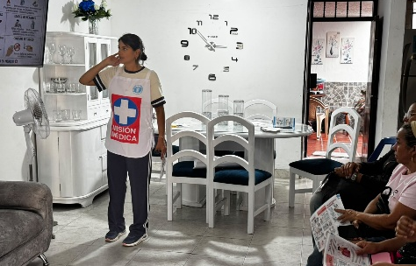  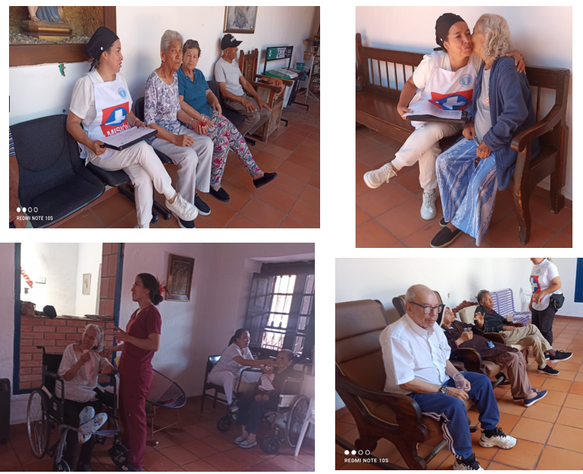
10 | Desarrollar una estrategia de información en salud casa a casa orientada a la identificación y eliminación de factores de riesgo para dengue y fiebre amarilla, mediante la inspección de criaderos de mosquitos, la implementación de acciones prácticas de control, la educación en prácticas preventivas y la verificación del estado de vacunación contra fiebre amarilla, con el fin de reducir el riesgo de transmisión y activar rutas de atención en salud. | Reunión de socialización realizada por las profesionales de la dimensión de Enfermedades Transmisibles del Plan de Intervenciones Colectivas (PIC), en la que se explicaron los lineamientos técnicos, la metodología de trabajo, el diligenciamiento de los formatos y las actividades correspondientes al control de vectores, la búsqueda activa comunitaria para tuberculosis y la estrategia de información en salud para la prevención del dengue y la fiebre amarilla. | 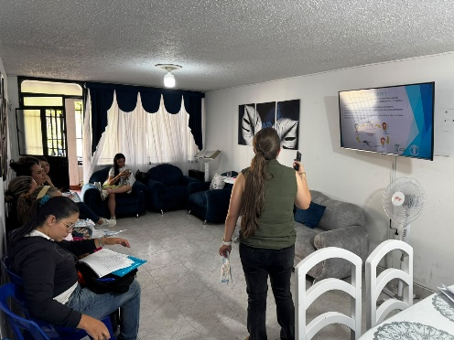

CONTRATIASTA
NOMBRE | LICETH KARINA PINO ARENIZ
FIRMA

